Compte-rendu de l’atelier sur la mobilisation des acteurs -
Jeudi 10 mai 2023
Présents : Animateurs de PAT, DRAAF, Chambre régionale d’agriculture (cf. liste en annexe)
Objectifs : Atelier réservé aux animateurs de PAT
Matin : Expérimenter « la fresque de l’alimentation » pour voir en quoi cet outil peut être un bon support pour la sensibilisation/mobilisation autour des enjeux alimentaires
A-Midi : Partage d’expériences sur la gouvernance alimentaire et la mobilisation des acteurs pour faire vivre le PAT dans la durée.

1 - Retour sur l’atelier « fresque de l’alimentation »
Atelier animé par Heather Noreen Bonte de l’association Oui Change (hnoreen@ouichangecorp.com)
Réflexion par équipes à partir de quiz et de discussions sur les modes d’alimentation actuels, les impacts, les relations de causes à effets pour ressortir les enjeux liés à l’alimentation et les pistes d’action.
Expérimentation de la version « adulte » (2 h 30) et présentation rapide de la version « junior » simplifiée et plus courte pouvant être diffusée par des animateurs dans les territoires auprès du grand public en fin de primaire, collège, lycée et/ou avec des populations ayant une grande diversité, moyennant une formation courte d’une heure et la mise à disposition des supports Cycles 3 et 4 pour une première approche.
BRAVO A TOUS !
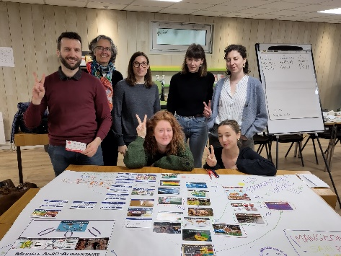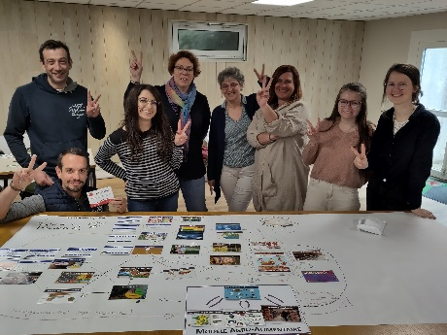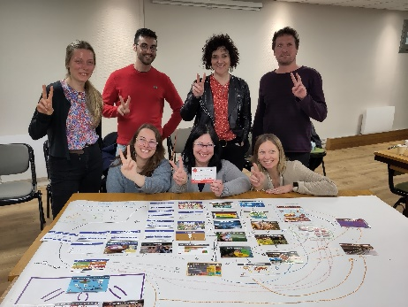
Equipes : les topinamours libérés les pommes agitées les choux blancs
Débriefing du jeu et utilisations possibles dans le cadre des PAT :
Intérêt reconnu de tous.tes pour l’approche du jeu, ludique, dynamique et documentée.
Plusieurs auraient aimé passer plus de temps sur le volet « pistes d’action », détaillé surtout pour les consommateurs dans le jeu
Important d’avoir une animation neutre et non militante/culpabilisante et de pouvoir s’adapter au public présent (ex : si présence d’éleveurs / impacts de la consommation de viande).
Jeu qui permet de faire réfléchir ensemble des personnes diverses avec une sensibilité différente.
- Surtout un outil de sensibilisation pour aborder les questions alimentaires et faire réfléchir sur l’implication possible de chacun
Utilisations possibles :
- Sur une version plus courte : sensibilisation des élus, des services /collaborateurs dans les territoires de PAT pour faire adhérer l’ensemble de la collectivité à la démarche ou dans les collectivités pour initier une réflexion autour de l’alimentation
- Communication surtout auprès du grand public (associations, clubs de quartier,….) en particulier auprès des enfants (scolaires, centres de loisirs…..)
Ressources pour aller plus loin :
Solagro (Afterres2050 et Le revers de notre assiette),
- TheShiftProject,
- Les Greniers d’Abondance,
- RéseauActionClimat France,
- Lien alimentation-climat

2 – Echange autour de la gouvernance des PAT
La question de la gouvernance est jugée cruciale par tous.tes : trouver la bonne organisation qui permette la concertation, un rôle actif des acteurs tout en donnant un cadre clair en matière de décision pour l’opérationnalité et la réussite du PAT.
Temps de partage en petits groupes sur l’organisation actuelle de la gouvernance dans les territoires : instances mises en place et composition (quelle ouverture ?), rôle donné, difficultés et questions posées.
Collectivité | Comité de pilotage | Comité technique | Autres instances
Evreux Portes de Normandie | Président -Vice-présidents  DGA/directeurs des services  Agents  Elus (Agriculture &Alimentation Economie  Environnement, Accessibilité, élus PCAET, DGA Dév territorial | Equipe projet PAT (chargés de mission + directeurs des service PCAET, Grand cycle de l’eau, dev éco, DGA dév territorial…) variable selon thématiques | Groupes de travail par action du PAT :Consommation, production, agrégation  Groupes d’élus par secteur
Argentan Intercom | COPIL à venir Commission Transition éco et énergétique avec élus + DGS  Commission du service Urgence climatique et DD : élus (dont 1 agri), agents + directeur Aménagement cadre de vie
CDC Cœur Côte de fleurie | Elus + intervenants spécifiques en fonction des thématiques + techniciens |  | Groupe de travail « précarité alimentaire » : CCAS, Associations, élus

Collectivité | Comité de pilotage | Comité technique | Autres instances
Département 76 | Elus des différentes commissions (Solidarité, Alimentation, Collèges) + cabinet +DGA, DG, Techniciens +DRAAF, ADEME+ Réseau normand PAT | Techniciens des services du CD (Environnement, Collèges, Solidarité, Agriculture, Autonomie) | Réunions Projet interservices avec partenaires associés
CC Yvetôt Normandie | Elus dev éco, CRAN, CIVAM, Bio en Normandie, DDTM, DRAAF, ADEME, CD76, Lycée agricole, PNR, Syndicat d’eau, Epicerie ESS, service OM, territoire voisin (CC Caux Austreberthe)
Caux Seine Agglo | , Elus + techniciens | Codev CSA, 2 élus (VP transition, VP rudologie, BEN, CIVAM, CRAN, ANBDD, PNR, CD76,  Acteurs sollicités non présents pour le moment : SAFER, TDL, Région, DRAAF
Rouen Normandie Métropole | Uniquement élus MRN et techniciens pour le moment – doit évoluer | Partenaires techniques + porteurs de projet d’actions PAT + services MRN + territoires voisins | Observatoire du foncier : un groupe technique + un comité de pilotage (SAFER TDL CIVAM CRAN BEN …
Saint Lô Agglo | 2 élus  2 élus Conseil de développement  1 agriculteur  1 CCI, 1CMA, 1CRAN  1 agroalimentaire (Elle&Vire) + DRAAF, Région |  | Commission Développement éco
Caen Normandie Métropole (CNM) | 2017-2022 gouvernance fermée + forum ouvert | 2017-2022 Restreint à 3 partenaires : CNM, CRAN, Agence d’urbanisme (AUCAME)  Elargi en 2023 : CNM , AUCAME, CRAN, Université, Région, techniciens référents des EPCI membres | Forum ouvert multiacteurs : 80 structures dont les acteurs du Conseil local de l’alimentation  (24 structures : ANBDD, Université, EPCI, OPA, 3 consulaires, CRESS, Agores, marché de gros…) qui ont montré un intérêt dans la première phase.  Manque GMS dans le conseil local  une journée d’étude avec une vue d’ensemble sur le territoire avec les priorités d’action – consensus pas de décision formelle  Pôle métropolitain porte le PAT recueille les besoins et formalise les axes stratégiques (vigilance : le Pôle n’a pas de compétences directes => mobilisation des EPCI)
PETR Pays de Bray | Elus PETR, membres conseil de développement, techniciens, DRAAF |  | Concertation en bilatéral par acteur : CRAN, BEN, CIVAM

Collectivité | Comité de pilotage | Comité technique | Autres instances
CC Terroir de Caux | Elus + techniciens |  | Groupe de travail Epicerie solidaire (techniciens, Assoc°, CCAS, Elus)  Réseau des partenaires du PAT ouvert : producteurs, associations, habitants, agents des cantines scolaires, diététiciennes, commerçants… : montrer l’évolution du PAT, co-construction de certaines actions, avis et concertation dans la mise en place des actions
Agglomération Fécamp Caux Littoral | Pas de COPIL organisé pour l’instant -> suivi par élu référent + techniciens PCAET/PAT |  | Groupe de travail Gaspillage alimentaire , Restauration collective (élus + techniciens)
Bernay Terre de Normandie | Elus + institutionnels DRAAF, ADEME, Région, Département, MSA, CRESS, Chambres consulaires, CIVAM, BEN, CPIE, SDOMODE | Techniciens des institutions + partenaires techniques du territoire | Groupe thématique avec les partenaires pour chaque axe du PAT pour travailler sur les actions à mettre en place
Communauté d’agglomération du Cotentin | Elus et techniciens (agriculture, environnement, eau ESS, déchets, DirEco, Mer/nautisme, urbanisme, foncier), département, région, DRAAF, CRAN, CCI, CMA | COTECH en projet appelé Comité partenarial ou Comité local de l’alimentation composé de 11 collèges (dev agricole, environnement, santé, tourisme, producteurs, distributeurs, élus de la CT, institutionnels… | Groupe de travail Légumerie-conserverie : élus et techniciens CT, producteurs et représentants, ESS, Restau co publique et privée
Granville Terre et Mer | Elus CT + élus des communes, CRAN, CMA, CCI, DRAAF, producteurs, distributeurs, proviseure Lycée hôtelier, Restaurateurs, Emmaüs, Biopousses, gestionnaire – groupe évolutif en fonction des thématiques |  | Groupes de travail sur les équipements structurants  (

Il apparait que les instances décisionnelles en place sont aujourd’hui en majorité assez restreintes (collectivité, financeurs, institutionnels avec + ou - les partenaires techniques), parfois pour des gains de temps et d’efficacité au départ mais que des réflexions sont engagées dans certains territoires pour faire évoluer la gouvernance : élargissement du COPIL en lien avec les actions envisagées, mise en place d’une instance plus ouverte à côté du COPIL/Comité technique pour associer les acteurs du territoire.
Les questions qui remontent sont de plusieurs ordres :
- Qui associer dans la gouvernance, à quel niveau et comment mobiliser/associer les acteurs ?
  - Les élus du territoire pour renforcer le portage politique
  - Les agriculteurs en tant que partenaires incontournables du PAT
  - Les distributeurs, les GMS ?
  - Impliquer la recherche ?
+ question de la pérennité de la mobilisation des membres du réseau PAT
- Le rôle donné aux différentes instances de gouvernance
  - Quelle place entre concertation et décision ?
  - Comment donner un rôle décisionnaire à une instance de gouvernance très large (désaccords entre acteurs, difficultés d’animation) ? Si pas de rôle décisionnaire, quelle fonction ?
  - Quelle légitimité des décisions prises si peu d’acteurs impliqués (ex 3 élus seulement).
- L’animation de la gouvernance
  - Comment alimenter une instance de gouvernance seulement consultative ? Comment maintenir l’intérêt des partenaires et pérenniser leur implication ?
Des exemples de structuration sur d’autres territoires de PAT sont apportés montrant différents niveaux d’organisation ou de démarches pour impliquer les acteurs du territoire (Cf. diaporama).
Dans les échanges :
- Le rôle du COPIL est surtout perçu pour mobiliser les acteurs, impulser la démarche de PAT, que chacun soit relai du PAT, organiser l’évaluation du PAT, hiérarchiser et prioriser les actions du PAT
- Le COTECH a un rôle opérationnel, préparation des orientations pour l’aide à la décision, élargissement envisageable avec d’autres structures pour intégrer des porteurs de projet et/ou animation à côté d’instance thématique (groupe de travail, comité pour suivre telle ou telle action)
- Intérêt de la mise en place d’une instance large pour associer une diversité d’acteurs : montrer l’évolution du PAT, co-construction de certaines actions, avis et concertation dans la mise en place des actions.
Question ? : Si pas de prise de décision, quel intérêt ? instance qui facilite l’ interconnaissance et la mise en réseau des acteurs. Peut aussi être mobilisé pour l’évaluation.
Point de vigilance :
- moyens à dédier pour l’animation d’une instance consultative (peut être chronophage)
- avoir un cahier des charges clair sur la mission donnée au groupe et sur la prise en compte des résultats de la mobilisation (cf. schéma de l’information à la co-construction)
- bien faire le lien avec l’instance décisionnelle (« on peut avoir des idées mais il faut que les élus suivent »)
- montrer l’intérêt à agir pour impliquer dans la durée : quels retours concrets ?

Remarque de l’AUCAME : le dispositif PAT est très ouvert (aucune contrainte ou de méthode laissant inventivité et adaptation). On voit une organisation très différente aussi selon les échelles => identifier les gouvernances selon les typologies des territoires ?

Implication des citoyens : quelles actions pour mobiliser ?
Partage des idées /actions engagées dans les PAT pour sensibiliser les citoyens en particulier autour d’évènementiels locaux en lien avec l’alimentation
EPN : travailler action par action auprès des publics concernés
- Ex : opportunité de remobiliser les acteurs agricoles et élus – projet d’installation maraîchers et approche par sous-secteur avec un groupe de travail opérationnel
- 2 actions de communication par an en général / production d’outils de communication (présence sur le salon de l’emploi, des plantes)
- Label « bon et local » du PAT : action avec les boulangers – sensibilisation des habitants
IBTN : festival du goût local en lien avec des acteurs locaux (brasserie notamment)
CAC : Participation au défi familles positives avec BEN pour mobiliser autour du PAT
PETR Pays de Bray : festival AlimenTerre, ciné-débat

S’appuyer sur les structures locales pour relayer les actions du PAT :
Caen : répertoire des initiatives existantes en amont
Rencontre carrefour des initiatives.

(Note : le point intérêt et modalités de la participation citoyenne a été limité par manque de temps – sera à poursuivre lors d’une réunion ultérieure)

3 – Point sur la labellisation par Sabine Julien DRAAF et la vie du réseau

Dépôt du dossier de labellisation pour passer au niveau 2, 4 mois avant la date d’anniversaire
- Diagnostic territorial : quels éléments ?
- Webinaire d’une heure à l’automne sur la labellisation
- Travail en cours au niveau national pour préciser les critères de la labellisation niveau 2 : Possibilité de remonter les interrogations des territoires sur la labellisation à la DRAAF
Premières interrogations des animateurs : quelles exigences pour :
  - Le financement des actions (quelle ampleur)
  - L’animation (quels moyen mis en œuvre)
  - Instruction sur la façon de faire ou attente de résultats

Vie du réseau :
Mettre à jour l’annuaire avec les coordonnées des nouveaux animateurs
Renvoyer la newsletter aux nouveaux animateurs pour s’abonner
Info sur les prochains RDV dont carrefour RnPAT 30/06/2023

Proposition de Thomas Kutchukian pour le réseau : réfléchir en collectif sur une problématique précise vécue par un animateur pour appui du groupe (démarche de co-développement).
- Proposition jugée intéressante : les animateurs sont invités à remonter les problématiques/sujets qu’ils voudraient voir traités lors d’une réunion présentielle après l’été.

